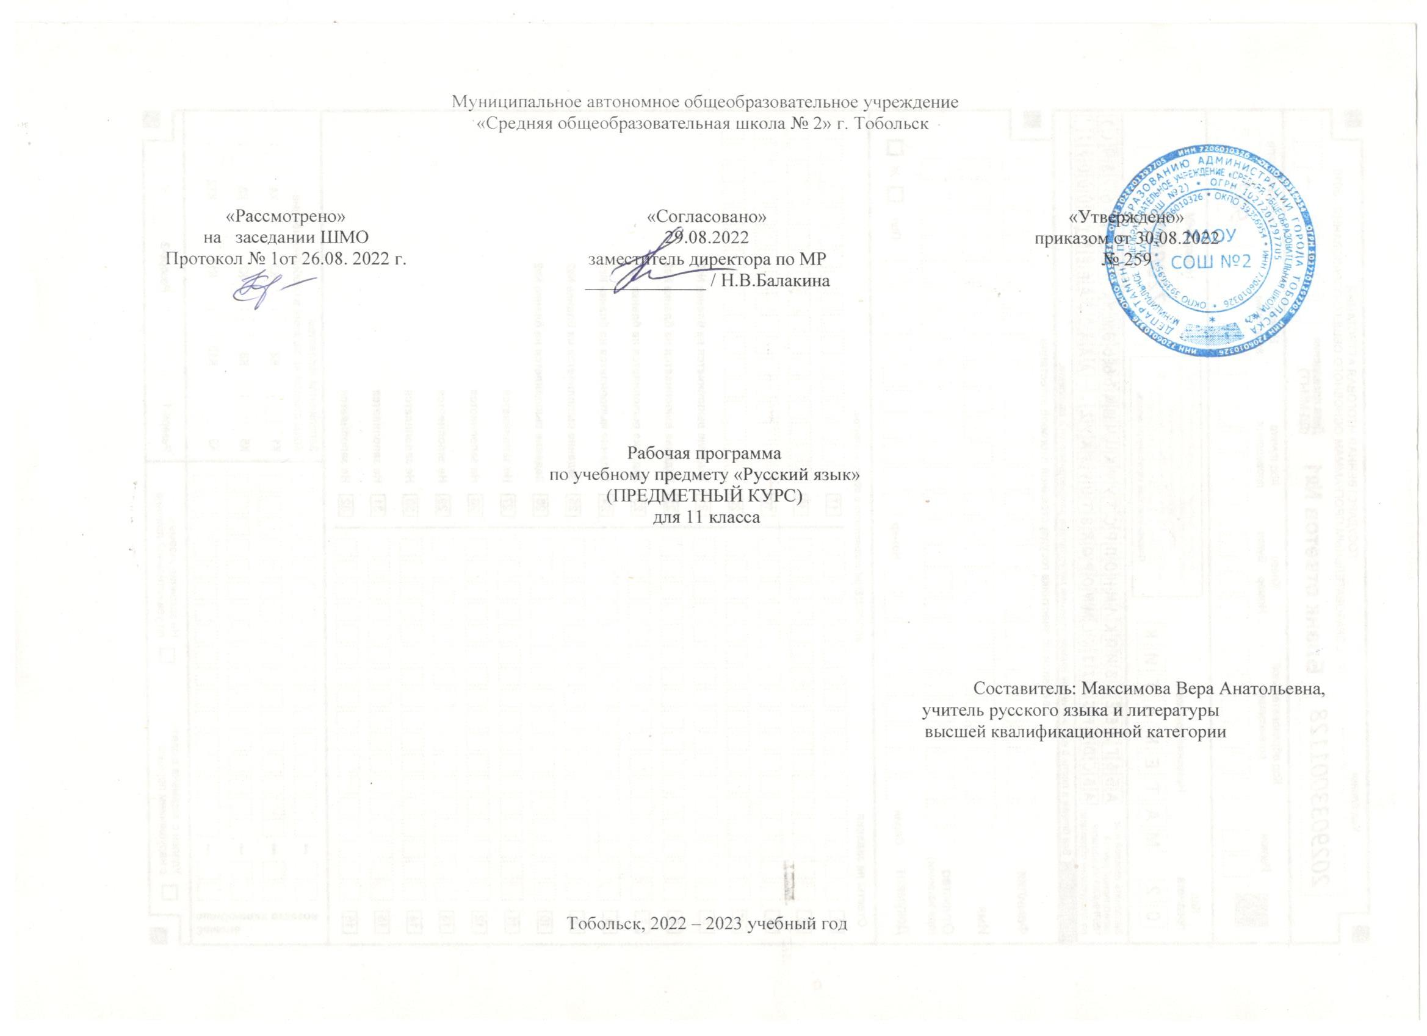
1. Планируемые результаты изучения учебного курса
Личностные результаты:
1) уважение к своему народу, российскую гражданскую идентичность, патриотизм, чувства ответственности перед Родиной, гордости за свой край, свою Родину, прошлое и настоящее многонационального народа России, уважение государственных символов (герб, флаг, гимн);
2) гражданскую позицию как активного и ответственного члена российского общества, осознающего свои конституционные права и обязанности, уважающего закон и правопорядок, обладающего чувством собственного достоинства, осознанно принимающего традиционные национальные и общечеловеческие гуманистические и демократические ценности;
3) готовность к служению Отечеству, его защите;
4) сформированность мировоззрения, соответствующего современному уровню развития науки и общественной практики, основанного на диалоге культур, а также различных форм общественного сознания, осознание своего места в поликультурном мире;
5) сформированность основ саморазвития и самовоспитания в соответствии с общечеловеческими ценностями и идеалами гражданского общества; готовность и способность к самостоятельной, творческой и ответственной деятельности;
6) толерантное сознание и поведение в поликультурном мире, готовность и способность вести диалог с другими людьми, достигать в нем взаимопонимания, находить общие цели и сотрудничать для их достижения;
7) навыки сотрудничества со сверстниками, детьми младшего возраста, взрослыми в образовательной, общественно полезной, учебно-исследовательской, проектной и других видах деятельности;
8) нравственное сознание и поведение на основе усвоения общечеловеческих ценностей;
9) готовность и способность к образованию, в том числе самообразованию, на протяжении всей жизни; сознательное отношение к непрерывному образованию как условию успешной профессиональной и общественной деятельности;
10) эстетическое отношение к миру, включая эстетику быта, научного и технического творчества, спорта, общественных отношений;
11) принятие и реализацию ценностей здорового и безопасного образа жизни, потребности в физическом самосовершенствовании, занятиях спортивно-оздоровительной деятельностью, неприятие вредных привычек: курения, употребления алкоголя, наркотиков;
12) бережное, ответственное и компетентное отношение к физическому и психологическому здоровью, как собственному, так и других людей, умение оказывать первую помощь;
13) осознанный выбор будущей профессии и возможностей реализации собственных жизненных планов; отношение к профессиональной деятельности как возможности участия в решении личных, общественных, государственных, общенациональных проблем;
14) сформированность экологического мышления, понимания влияния социально-экономических процессов на состояние природной и социальной среды; приобретение опыта эколого-направленной деятельности;
15) ответственное отношение к созданию семьи на основе осознанного принятия ценностей семейной жизни.
Метапредметные результаты:
1) умение самостоятельно определять цели деятельности и составлять планы деятельности; самостоятельно осуществлять, контролировать и корректировать деятельность; использовать все возможные ресурсы для достижения поставленных целей и реализации планов деятельности; выбирать успешные стратегии в различных ситуациях;
2) умение продуктивно общаться и взаимодействовать в процессе совместной деятельности, учитывать позиции других участников деятельности, эффективно разрешать конфликты;
3) владение навыками познавательной, учебно-исследовательской и проектной деятельности, навыками разрешения проблем; способность и готовность к самостоятельному поиску методов решения практических задач, применению различных методов познания;
4) готовность и способность к самостоятельной информационно-познавательной деятельности, владение навыками получения необходимой информации из словарей разных типов, умение ориентироваться в различных источниках информации, критически оценивать и интерпретировать информацию, получаемую из различных источников;
5) умение использовать средства информационных и коммуникационных технологий (далее - ИКТ) в решении когнитивных, коммуникативных и организационных задач с соблюдением требований эргономики, техники безопасности, гигиены, ресурсосбережения, правовых и этических норм, норм информационной безопасности;
6) умение определять назначение и функции различных социальных институтов;
7) умение самостоятельно оценивать и принимать решения, определяющие стратегию поведения, с учетом гражданских и нравственных ценностей;
8) владение языковыми средствами - умение ясно, логично и точно излагать свою точку зрения, использовать адекватные языковые средства;
9) владение навыками познавательной рефлексии как осознания совершаемых действий и мыслительных процессов, их результатов и оснований, границ своего знания и незнания, новых познавательных задач и средств их достижения.
Предметные результаты:
1) сформированность понятий о нормах русского литературного языка и применение знаний о них в речевой практике;
2) владение навыками самоанализа и самооценки на основе наблюдений за собственной речью;
3) владение умением анализировать текст с точки зрения наличия в нем явной и скрытой, основной и второстепенной информации;
4) владение умением представлять тексты в виде тезисов, конспектов, аннотаций, рефератов, сочинений различных жанров;
5) знание содержания произведений русской и мировой классической литературы, их историко-культурного и нравственно-ценностного влияния на формирование национальной и мировой;
6) сформированность представлений об изобразительно-выразительных возможностях русского языка;
7) сформированность умений учитывать исторический, историко-культурный контекст и контекст творчества писателя в процессе анализа художественного произведения;
8) способность выявлять в художественных текстах образы, темы и проблемы и выражать свое отношение к ним в развернутых аргументированных устных и письменных высказываниях;
9) овладение навыками анализа художественных произведений с учетом их жанрово-родовой специфики; осознание художественной картины жизни, созданной в литературном произведении, в единстве эмоционального личностного восприятия и интеллектуального понимания;
10) сформированность представлений о системе стилей языка художественной литературы;

Выпускник научится:
- использовать языковые средства адекватно цели общения и речевой ситуации;
- использовать знания о формах русского языка (литературный язык, просторечие, народные говоры, профессиональные разновидности, жаргон, арго) при создании текстов;
- создавать устные и письменные высказывания, монологические и диалогические тексты определенной функционально-смысловой принадлежности (описание, повествование, рассуждение) и определенных жанров (тезисы, конспекты, выступления, лекции, отчеты, сообщения, аннотации, рефераты, доклады, сочинения);
- выстраивать композицию текста, используя знания о его структурных элементах;
- подбирать и использовать языковые средства в зависимости от типа текста и выбранного профиля обучения;
- правильно использовать лексические и грамматические средства связи предложений при построении текста;
- создавать устные и письменные тексты разных жанров в соответствии с функционально-стилевой принадлежностью текста;
- сознательно использовать изобразительно-выразительные средства языка при создании текста в соответствии с выбранным профилем обучения;
- использовать при работе с текстом разные виды чтения (поисковое, просмотровое, ознакомительное, изучающее, реферативное) и аудирования (с полным пониманием текста, с пониманием основного содержания, с выборочным извлечением информации);
- анализировать текст с точки зрения наличия в нем явной и скрытой, основной и второстепенной информации, определять его тему, проблему и основную мысль;
- извлекать необходимую информацию из различных источников и переводить ее в текстовый формат;
- преобразовывать текст в другие виды передачи информации;
- выбирать тему, определять цель и подбирать материал для публичного выступления;
- соблюдать культуру публичной речи;
- соблюдать в речевой практике основные орфоэпические, лексические, грамматические, стилистические, орфографические и пунктуационные нормы русского литературного языка;
- оценивать собственную и чужую речь с позиции соответствия языковым нормам;
- использовать основные нормативные словари и справочники для оценки устных и письменных высказываний с точки зрения соответствия языковым нормам.

Выпускник получит возможность научиться:
- распознавать уровни и единицы языка в предъявленном тексте и видеть взаимосвязь между ними;
- анализировать при оценке собственной и чужой речи языковые средства, использованные в тексте, с точки зрения правильности, точности и уместности их употребления;
- комментировать авторские высказывания на различные темы (в том числе о богатстве и выразительности русского языка);
- отличать язык художественной литературы от других разновидностей современного русского языка;
- использовать синонимические ресурсы русского языка для более точного выражения мысли и усиления выразительности речи;
- иметь представление об историческом развитии русского языка и истории русского языкознания;
- выражать согласие или несогласие с мнением собеседника в соответствии с правилами ведения диалогической речи;
- дифференцировать главную и второстепенную информацию, известную и неизвестную информацию в прослушанном тексте;
- проводить самостоятельный поиск текстовой и нетекстовой информации, отбирать и анализировать полученную информацию;
- сохранять стилевое единство при создании текста заданного функционального стиля;
- владеть умениями информационно перерабатывать прочитанные и прослушанные тексты и представлять их в виде тезисов, конспектов, аннотаций, рефератов;
- создавать отзывы и рецензии на предложенный текст;
- соблюдать культуру чтения, говорения, аудирования и письма;
- соблюдать культуру научного и делового общения в устной и письменной форме, в том числе при обсуждении дискуссионных проблем;
- соблюдать нормы речевого поведения в разговорной речи, а также в учебно-научной и официально-деловой сферах общения;
- осуществлять речевой самоконтроль;
- совершенствовать орфографические и пунктуационные умения и навыки на основе знаний о нормах русского литературного языка;
- использовать основные нормативные словари и справочники для расширения словарного запаса и спектра используемых языковых средств;
- оценивать эстетическую сторону речевого высказывания при анализе текстов (в том числе художественной литературы).

2. Содержание курса
Пунктуационные нормы.Использование алгоритмов при освоении пунктуационных норм. Трудные случаи пунктуации.Пунктуация в простом предложении: знаки препинания в предложениях с однородными членами, при обособленных членах.Знаки препинания в предложениях со словами и конструкциями, грамматически не связанными с членами предложения.Пунктуация в сложных предложениях: Сложное предложение с разными видами связи.
Текст. Структура, языковое оформление. Смысловая и композиционная целостность текста. Последовательность предложений в тексте. Разноаспектный анализ текста. Логико-смысловые отношения между частями микротекста. Средства связи предложений в тексте. Основная и дополнительная информация микротекста. Информационная обработка письменных текстов различных стилей и жанров.
Функционально-смысловые типы речи, их отличительные признаки. Повествование. Описание. Рассуждение. Предупреждение ошибок при определении типов речи.
Функциональные стили речи, их основные особенности: назначение каждого из стилей, сфера использования. Типы речи. Разговорный стиль речи. Его особенности. Официально-деловой стиль речи. Его основные признаки, назначение, сфера использования, своеобразие лексики, синтаксиса и построения текста. Публицистический стиль, его особенности. Средства эмоциональной выразительности. Жанры публицистического стиля. Научный стиль, его особенности. Художественный стиль речи. Предупреждение ошибок при определении стиля текста.
Речь. Изобразительно-выразительные средства языка. Выразительные средства лексики и фразеологии. Тропы, их характеристика. Умение находить их в тексте. Стилистические фигуры, их роль в тексте.
Коммуникативный уровень выполнения экзаменационной работы. Требования к письменной работе выпускника (критерии содержания, композиция, речевое оформление, грамотность)
Исходные тексты, их жанровое многообразие. Структура письменной экзаменационной работы. Формулировка проблем исходного текста. Виды проблем. Комментарий к сформулированной проблеме исходного текста. Авторская позиция. Отражение авторской позиции в тексте.
Аргументация собственного мнения по проблеме. Формы аргументации. Правила использования аргументов. Источники аргументации. Смысловая цельность, речевая связность и последовательность изложения. Логические ошибки, их характеристика и предупреждение.
Абзацное членение, типичные ошибки в абзацном членении письменной работы, их предупреждение. Точность и выразительность речи. Соблюдение орфографических, пунктуационных, языковых, речевых, этических, фактологических норм.
Комплексная подготовка к ЕГЭ
Диагностическая работа в формате ЕГЭ. Работа над ошибками.Тренинг в формате ЕГЭ. Индивидуальная коррекция ошибок.

3. Тематическое планирование, в том числе с учётом рабочей программы воспитания с указанием количества часов, отводимых на освоение каждой темы

№ п/п | Тема занятия | Час
 | Пунктуационные нормы | 4
1 | Использование алгоритмов при освоении пунктуационных норм. Трудные случаи пунктуации. | 1
2 | Пунктуация в простом предложении: знаки препинания в предложениях с однородными членами, при обособленных членах. | 1
3 | Знаки препинания в предложениях со словами и конструкциями, грамматически не связанными с членами предложения. | 1
4 | Пунктуация в сложных предложениях: Сложное предложение с разными видами связи. | 1
 | Текст | 4
5 | Структура, языковое оформление. Смысловая и композиционная целостность текста. Последовательность предложений в тексте. | 1
6 | Разноаспектный анализ текста. Логико-смысловые отношения между частями микротекста. | 1
7 | Средства связи предложений в тексте. | 1
8 | Основная и дополнительная информация микротекста. Информационная обработка письменных текстов различных стилей и жанров. | 1
 | Функционально-смысловые типы речи | 2
9 | Функционально-смысловые типы речи, их отличительные признаки. | 1
10 | Повествование. Описание. Рассуждение. Предупреждение ошибок при определении типов речи. | 1
 | Функциональные стили речи | 6
11 | Функциональные стили речи, их основные особенности: назначение каждого из стилей, сфера использования. Типы речи. | 1
12 | Разговорный стиль речи. Его особенности. | 1
13 | Официально-деловой стиль речи. Его основные признаки, назначение, сфера использования, своеобразие лексики, синтаксиса и построения текста. | 1
14 | Публицистический стиль, его особенности. Средства эмоциональной выразительности. Жанры публицистического стиля. | 1
15 | Научный стиль, его особенности. | 1
16 | Художественный стиль речи. Предупреждение ошибок при определении стиля текста. | 1
 | Изобразительно-выразительные средства языка | 3
17 | Речь. Изобразительно-выразительные средства языка. Выразительные средства лексики и фразеологии. | 1
18 | Тропы, их характеристика. Умение находить их в тексте. | 1
19 | Стилистические фигуры, их роль в тексте. | 1
 | Коммуникативная компетенция | 10
20 | Коммуникативный уровень выполнения экзаменационной работы. Требования к письменной работе выпускника (критерии содержания, композиция, речевое оформление, грамотность) | 1
21 | Исходные тексты, их жанровое многообразие. Структура письменной экзаменационной работы. Формулировка проблем исходного текста. Виды проблем. | 1
22 | Комментарий к сформулированной проблеме исходного текста. Авторская позиция. Отражение авторской позиции в тексте. | 1
23-24 | Аргументация собственного мнения по проблеме. Формы аргументации. Правила использования аргументов. Источники аргументации. | 2
25 | Смысловая цельность, речевая связность и последовательность изложения. Логические ошибки, их характеристика и предупреждение. | 1
26 | Абзацное членение, типичные ошибки в абзацном членении письменной работы, их предупреждение. | 1
27 | Точность и выразительность речи. Соблюдение орфографических, пунктуационных, языковых, речевых, этических, фактологических норм. | 1
28-29 | Практикум по написанию сочинения. | 2
 | Комплексная подготовка к ЕГЭ | 5
30-31 | Диагностическая работа в формате ЕГЭ. | 2
32 | Работа над ошибками. | 1
33 | Тренинг в формате ЕГЭ. Индивидуальная коррекция ошибок. | 1
34 | Тренинг в формате ЕГЭ. Индивидуальная коррекция ошибок. | 1

